CPU (Central Processing Unit)

: 컴퓨터의 기본 언어는 ‘0’과 ‘1’로 이루어진 이진수.

CPU의 속도를 나타내는 대표적 단위 ‘클럭(clock)’

: 1초당 CPU 내부에서 몇 단계의 작업이 처리되는 지를 측정해 이를 주파수 단위인 ‘Hz(헤르츠)’ 단위로 나타낸 것.

→ 즉, 클럭 수치가 높을수록 빠른 성능의 CPU.

※ 클럭의 속도만 너무 높이면 **발열이나 전력소모**도 심해진다. 휴대용 기기에 치명적.

※ 하지만, 최근에는 하나의 CPU에 여러 개의 코어를 집어넣는 멀티코어가 등장

→ 그래서, 코어의 갯수가 CPU의 성능을 나타내는 또 하나의 기준이 되고 있다.

---------------------------------------------------------------------------

코어 (Core)

: 내장된 처리회로의 핵심 부분

코어가 많을 수록, 코어가 작업을 나누어서 진행할 수 있기 때문에 동시간대에서 싱글 코어보다 더 많은 처리 효율을 낼 수 있다.

→ 멀티 코어는 다중 코어 연산을 한다.

※ 하지만, 다중 코어 연산을 지원하지 않는 소프트웨어를 사용 & 한 가지 작업을 집중적으로 할 때는, 코어가 많은 것보다는 클럭의 수치가 높은 싱글 코어가 적합하다.

---------------------------------------------------------------------------

CPU의 성능을 가늠할 수 있는 또 하나의 기준 ‘캐시 메모리’ (cache)

: CPU 내부의 임시 저장공간, CPU가 데이터를 처리할 때 자주 사용하는 데이터를 임시 보관하는 곳.

※ 캐시의 용량이 작으면, CPU에 비해 동작 속도가 훨씬 느린 주 기억장치나 보조 기억 장치로부터 직접 데이터를 불러들이는 빈도가 높아진다.

→ **전반적인 처리 속도**가 **크게 저하**된다.

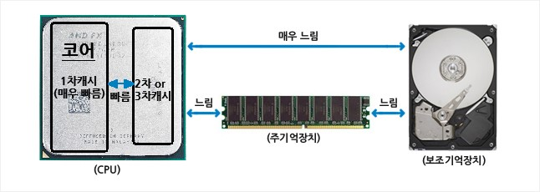

성능 비교의 시작이자 끝, ‘아키텍처’

: 컴퓨터 시스템의 **기본구조 및 설계 방식**, 그리고 **제조공정**까지 포함하는 개념.